Řešení zadání:
- Nakreslete a navrhněte E-R model pro správu filmů na DVD – kategorie, filmy, herci, formáty.
- Každý disk DVD bude obsahovat právě jeden film ve formátu s vysokým rozlišením (HD) nebo BlueRay.
- Pro každý film musíme znát jeho název, rok vzniku, délku a kategorii (např. komedie, kreslené, krimi, drama, akce, válečné nebo sci-fi).
- U herce bychom chtěli sledovat "skutečné" rodné jméno a věk, národnost, pohlaví.
- Dále bychom chtěli uchovávat informaci o hercích a filmech, ve kterých hrají. Pozor, ne všechny filmy mají herce.

Obsazeni
* Role
Film
# ID_f
* Nazev
* Rok_vydani
O Delka
Herec
# ID_h
* Prijmeni
O Jmeno
O Datum_nar
O Pohlavi
O Narodnost
Kategorie
# ID_k
* Nazev

Format
# ID_fo
* Nazev

- Pro návrh E-R modelu použijte nástroj Datamodeler od firmy Oracle:
- Vytvořte logické schéma podle navrženého obrázku z bodu 1.
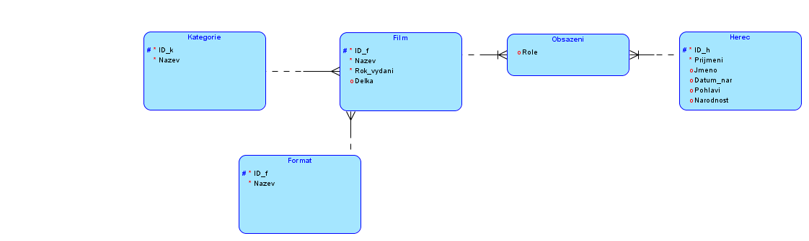
- Nechte vytvořit relační model včetně integritních omezení.
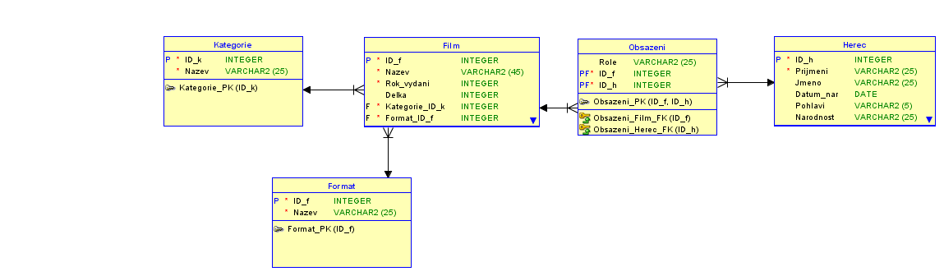
- Vygenerujte skript příkazů SQL- kategorie DDL pro Database 12c firmy Oracle
